Тренировочные занятия по спасению пострадавших на воде
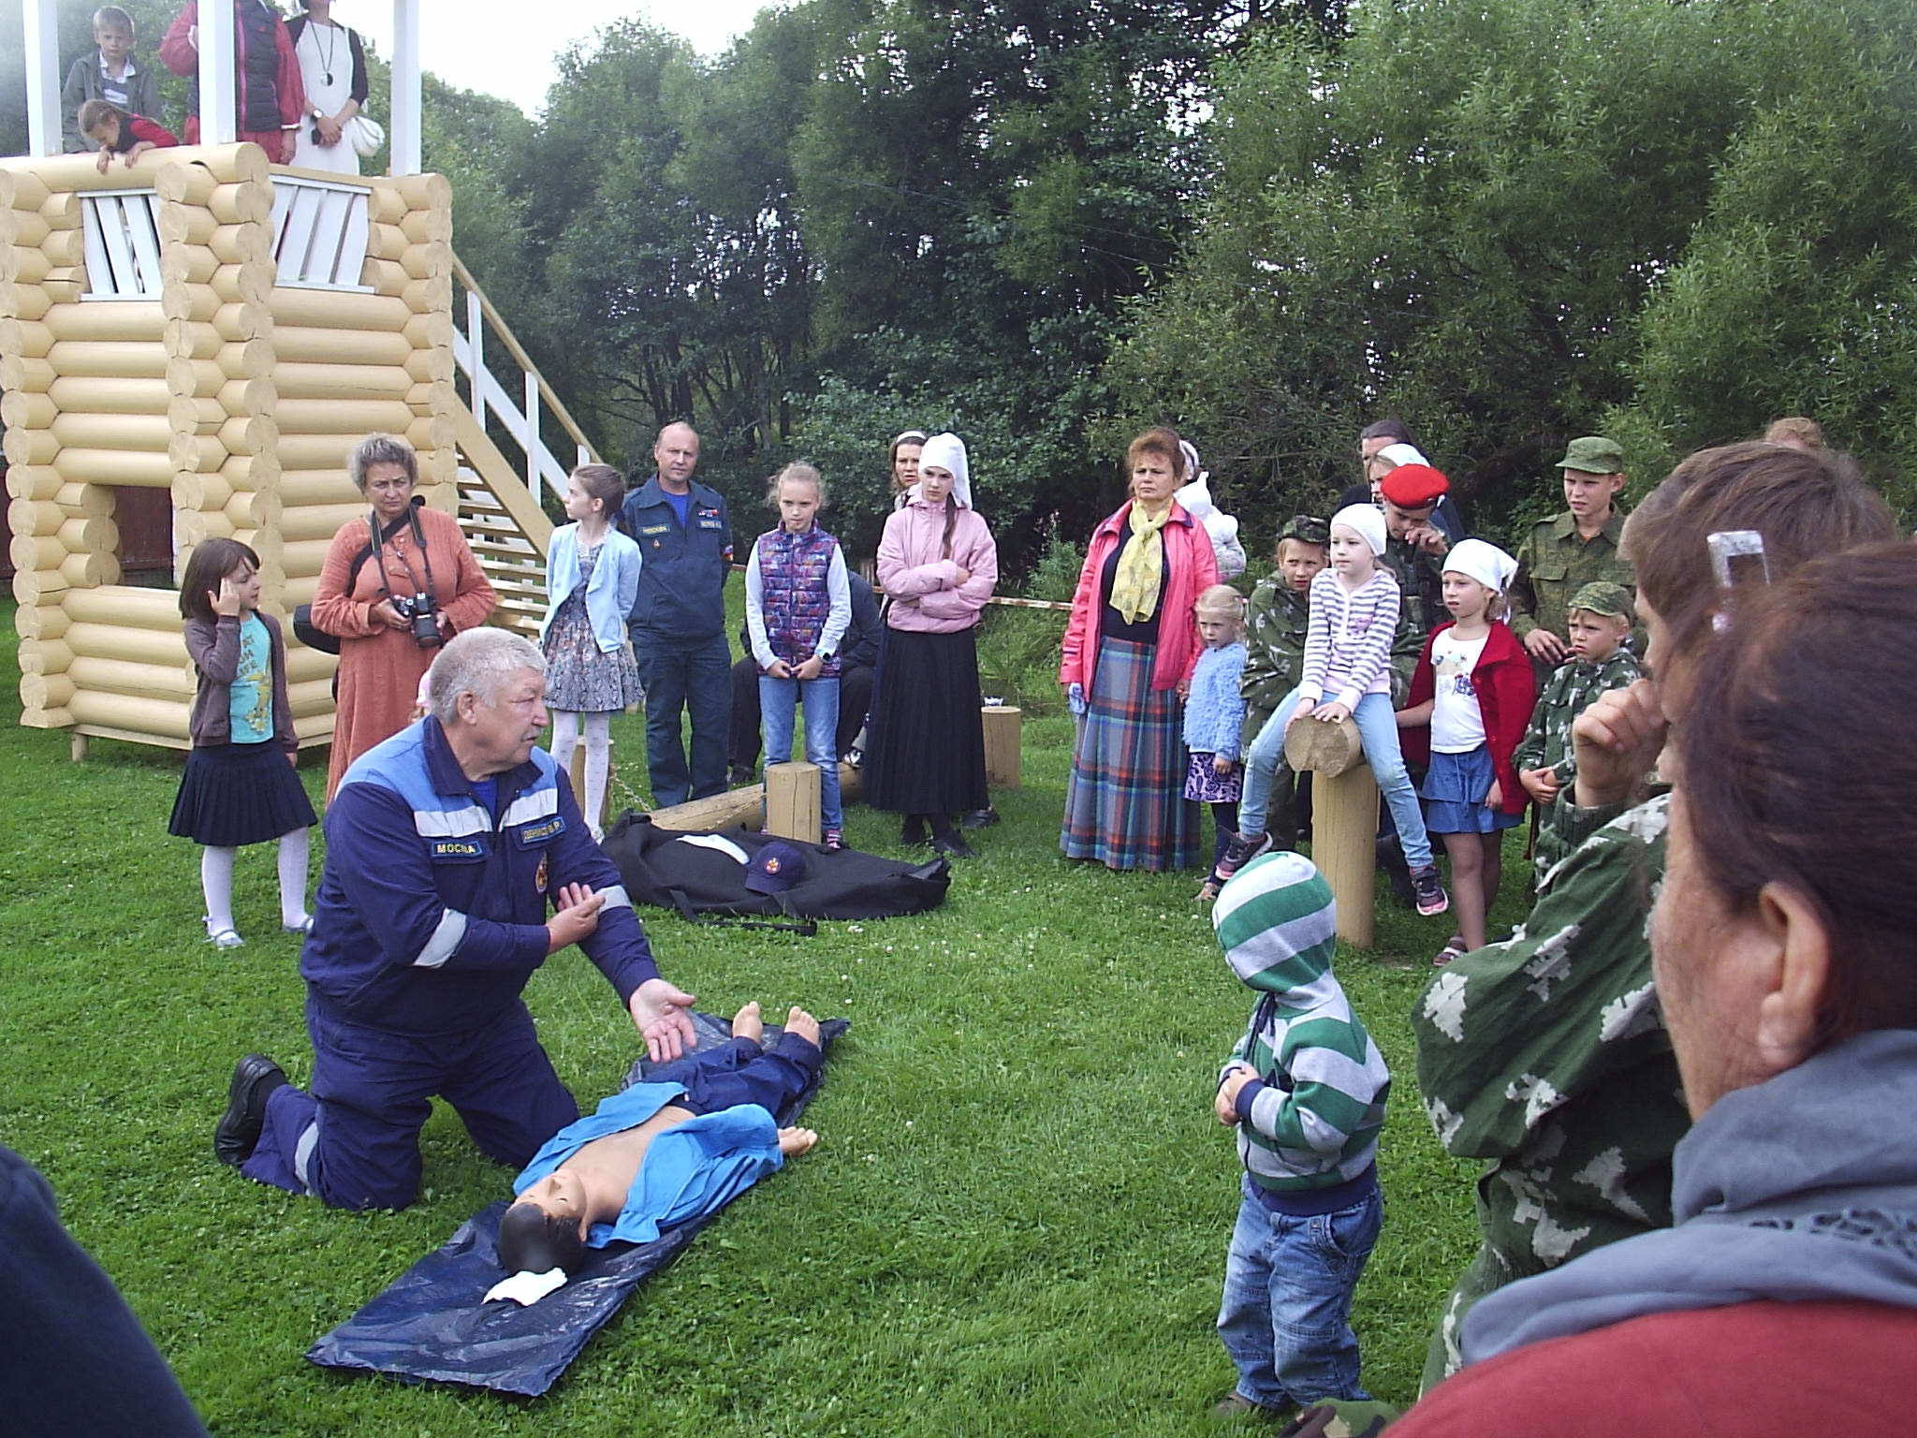
В минувшие выходные на территории храма Иконы Казанской Божией Матери поселении Кленовское, деревне Товарищево спасатели ПСС «Троицкая» совместно с сотрудниками Управления по ТиНАО Департамента ГОЧСиПБ г. Москвы провели профилактические занятия для прихожан и детей на тему: «Безопасное поведение и оказание помощи терпящему бедствие на воде».
«Нужно помнить, что водоемы, реки, пруды являются опасными в любое время года. Летом и ранней осенью они опасны при купании и пользовании плавательными средствами. Нельзя забывать, что приятное времяпрепровождение у воды может обернуться непоправимой трагедией. Чтобы жители и гости ТиНАО хорошо отдохнули, необходимо помнить о простых правилах поведения на воде. Ведь тогда можно свести к минимуму риск утонуть или пострадать от травмы во время купания», комментирует начальник Управления по ТиНАО Департамента ГОЧСиПБ г. Москвы Александр Аксенов.
В начале встречи спасатели рассказали, чем опасно пребывание на водной акватории детей без сопровождения взрослых, напомнили правила купания и безопасного отдыха на воде. На берегу спасатели продемонстрировали способы спасения и самоспасения.
На конкретных примерах спасатели рассказали, что избежать трагедии на воде можно только соблюдая элементарные правила безопасности. Присутствующие дети и взрослые узнали, как правильно вести себя в той или иной экстремальной ситуации, как пользоваться спасательными средствами и как оказать первую помощь при несчастном случае на воде.
«27 августа спасатели ПСС «Троицкая» провели профилактическое занятие на воде с прихожанами храма Иконы Казанской Божией Матери. В ходе профилактического занятия рассказали о способах оказания первой помощи пострадавшим на водных объектах, продемонстрировав эти приемы на обучающем тренажере – манекене «Илюша». Все желающие осмотрели технику и средства спасения людей, которые используют в своей работе специалисты. Полученные знания и умения помогут ребятам правильно и безопасно организовать свой отдых и уберечься от происшествий на водных объектах», рассказал начальник ПСС «Троицкая» Роман Сорокин.

